|  |  |
| --- | --- |
| **logo%20timbre** | **ARTS MARTIAUX NOISY LE GRAND** **7 rue de la haute borne 77580 Maisoncelles en brie** **Téléphone: 07.70.81.69.99 – e mail j.louvet @ orange.fr** **http://artsmartiauxnoisy.com** **N° Siret 423 832 880 00029 – Code APE 9312Z** **Association Loi de 1901 à but non-lucratif** |

Noisy le Grand le, 13 / 07 / 2023

Monsieur Le Président,

Monsieur Le Directeur Technique,

Le Club "ARTS MARTIAUX NOISY LE GRAND", organise son 29ème Tournoi de Judo international labellisé Excellence les Samedi 7 & Dimanche 8 octobre 2023 au gymnase du Champy allée Jean Renoir à Noisy le Grand (près du RER Noisy Champs).

**Nouvelle formule !** Le tournoi s’adresse aux catégories suivantes :

**Samedi 7 octobre 2023**

**INDIVIDUEL SENIORS FÉMININES**

**-63 kg / -70 kg / -78 kg / +78 kg**

**INDIVIDUEL SENIORS MASCULINS**

**-60 kg / -66 kg / -73 kg**

**Dimanche 8 octobre 2023**

**INDIVIDUEL SENIORS FÉMININES**

**-48kg / -52 kg / -57 kg**

**INDIVIDUEL SENIORS MASCULINS**

**-81 kg / -90 kg / - 100 kg / + 100 kg**

Le Comité d’Organisation est heureux de vous inviter et souhaite vivement votre participation.

En espérant vous rencontrer à cette occasion, nous vous prions d’agréer, Monsieur Le Président, Monsieur Le Directeur Technique, nos salutations sportives.

Le Président

Jacques LOUVET

**PESÉES ET DÉROULEMENT DE LA COMPÉTITION**

**VENDREDI 6 octobre 2023**

**PESÉE OFFICIELLE DE 19 À 20 h**

Masculins

-60 kg / -66 kg / -73 kg

Pas de tolérance de poids. Pesée aléatoire possible le jour de la compétition avec 5% de tolérence.

Féminines

-63 kg / -70 kg / -78 kg / +78 kg

Pas de tolérance de poids. Pesée aléatoire possible le jour de la compétition avec 5% de tolérence.

**SAMEDI 7 octobre 2023**

**COMPÉTITION**

Masculins  -60 kg / -66 kg / -73 kg

Pesée officielle de 8 h à 8 h 45 (1 kg de tolérance)

Tirage au sort 8 h 45 à 9 h 30

Début de la compétion 9 h 30

Féminines -63 kg / -70 kg / -78 kg / +78 kg

Pesée officielle de 10 h 30 à 11 h ( 1 kg de tolérance)

Tirage au sort 11 h à 11 h 45

Début de la compétion 11 h 45

**SAMEDI 7 octobre 2023**

**PESÉE OFFICIELLE DE 15 À 16 h**

Masculins -81 kg / -90 kg / - 100 kg / + 100 kg

Pas de tolérance de poids. Pesée aléatoire possible le jour de la compétition avec 5% de tolérance.

**PESÉE OFFICIELLE DE 16h 15 À 17 h**

Féminines

-48kg / -52 kg / -57 kg

Pas de tolérance de poids. Pesée aléatoire possible le jour de la compétition avec 5% de tolérance.

**DIMANCHE 8 octobre 2023**

**COMPÉTITION**

Masculins

-81 kg / -90 kg / - 100 kg / + 100 kg

Pesée officielle de 8 h à 8 h 45 (1 kg de tolérance) Tirage au sort 8 h 45 à 9 h 30

Début de la compétion 9 h 30

Féminines -48kg / -52 kg / -57 kg

Pesée officielle de 10 h 30 à 11 h (1 kg de tolérance)

Tirage au sort 11 h à 11 h 45

Début de la compétion 11 h 45

|  |
| --- |
| **DUREE DES COMBATS** |

* Séniors Filles 4 minutes
* Séniors Garçons 4 minutes

|  |
| --- |
| **REGLEMENT & ARBITRAGE DU TOURNOI** |

Aucun retard ne sera toléré pour les horaires de pesées.

La pesée féminine se fera sur deux balances.

La pesée masculine se fera sur trois /quatre balances selon le nombre d’inscrits par extranet.

Un badge de coach sera atribué une fois les inscriptions closes. Un badge pour 4 athlètes d’un même club.

Ce badge poura être retiré par l’organisation durant la manifestation.

Les Clubs doivent être affiliés à la F.F.J.D.A. ou à une Fédération affiliée à la F.I.J.

La compétition se déroulera sur 5 surfaces.Il y aura une salle d’échauffement.

Les places de 3 et les finales se dérouleront après les éliminatoires de toutes les catégories.

Arbitrage selon les règles de la F.F.J.D.A.

L’arbitrage sera assuré par 4 arbitres et 2 commissaires par tapis.

Les coachs seront invités à participer au briefing arbitrage.

**L’encadrement des combattants et coachs**

La zone de combat (tatamis et chaise de coach) sera fermée par des cordons.Uniquement les combattants appelés et leurs coachs respectifs seront autorisés.

La zone mixte se situe derrière la zone de combat. Cette zone ne doit pas être utilisée par des accompagnants pour coacher. Celle-ci sera dégagée lors des places de 3 et des finales.

Les personnes n’ayant pas de badges seront exclues de la zone mixte.

Il est demandé de la retenue et de la réserve aux judokas et aux coachs.

La zone publique sera dans les tribunes ou dans la salle annexe.

**Engagements sur extranet FFJDA**

* Ouverture des inscriptions le 7 septembre 2023, fermeture le 2 octobre 2023.

Le droit d’engagement est fixé à 10 € par combattant. Le règlement doit être envoyé́ au plus tard le mardi 2 octobre 2023.

Les judokas seront inscrits à réception du règlement.

Aucun judoka sur liste d’attente ne pourra combattre.

Chèque à l’ordre de AMNG, 7 rue de la haute borne, 77580 Maisoncelles en brie.

Le règlement est possible par virement à l’IBAN suivant :

FR76 1027 8061 3500 0298 9924 116 BIC CMCIFR2A

avec en libellé « tournoi de Noisy + le nom du club format extranet »

En cas de non-participation de vos athlètes, merci de prévenir 48 heures avant la pesée officielle du vendredi par mail à [j.louvet@orange.fr](mailto:j.louvet@orange.fr) afin de procéder au remboursement des athlètes absents. Au-delà̀ de cette date, le remboursement ne sera plus effectué.

|  |
| --- |
| **RENSEIGNEMENTS GENERAUX** |

**Sécurité des lieux**

Nous vous signalons que le parking du gymnase sera fermé.

Seul les véhicules des organisateurs et des officiels seront acceptés sur le parking.

Le parking du centre commercial SUPER U est à 3 minutes à pied (voir le plan joint).

Des vigiles assureront la sécurité, patrouilles dans le gymnase, respect des règles de circulation dans l’enceinte du gymnase .

Les sorties de secours devront impérativement rester closes, sauf urgence, nous comptons sur vous pour prevenir vos athlètes.

Tout refus de ces recommandations par les athlètes et accompagnants entrainera l’interdiction d’accès au gymnase.

Nous espérons que vous comprendrez toutes ces mesures et que vous collaborerez à la sécurité du tournoi pour le bien de tous.

GYMNASE DU CHAMPY – ALLEE JEAN RENOIR – NOISY LE GRAND

RER ligne A -Station NOISY-CHAMPS

PARKING CENTRE COMMERCIAL SUPER U

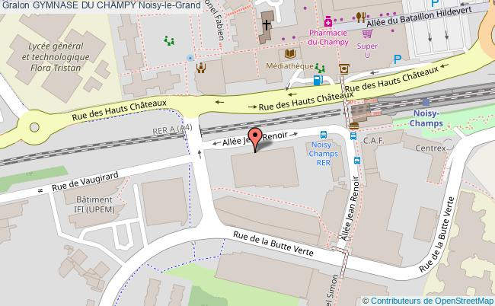









GYMNASE

DU CHAMPY